南雄市电子商务进农村综合示范
工 作 简 报

（第 28 期）

南雄市商务局 2024年3月15日
本期要目
◆ 电子商务工作动态
一、我市力推电商产品入驻各大金融机构电商平台
二、商务局召开南雄市区域公共品牌建设项目第二阶段验收会
三、韶莞飞地营销中心助力南雄市区域公共品牌“广府珠玑”产品销售
四、南雄市统仓共配物流中心项目建设情况

◆ 农产品上行销售数据
各电商服务站点销售情况

【电子商务工作动态】
一、我市力推电商产品入驻各大金融机构电商平台
1月4日，市委办公室副主任杨乾在南雄市电子商务公共服务中心主持召开南雄市电商产品产销对接工作会议。会议听取了近年来我市电商产品的销售情况，研究讨论如何整合金融机构电商平台资源，提升我市农特产品知名度和拓宽农特产品销售渠道。会议要求充分结合强镇富村公司产品，在“五色岭南”电商微信平台开通18个镇（街）强镇富村产品专区，借助“横向+纵向”对口帮扶资源，进一步扩大我市电商农产品的影响力。
截至目前，我市共积极对接了7家金融机构电商平台，并已按要求提交相关资料正在审核中，其中广东农信悦农生活鲜特汇平台已开通后台，上架产品中。
二、商务局召开南雄市区域公共品牌建设项目第二阶段验收会
1月16日，商务局召开南雄市区域公共品牌建设项目第二阶段验收会，由商务局副局长邓文超、电商中心主任敖威龙等4人组成评审小组，对区域公共品牌建设项目第二阶段服务内容进行评审验收。
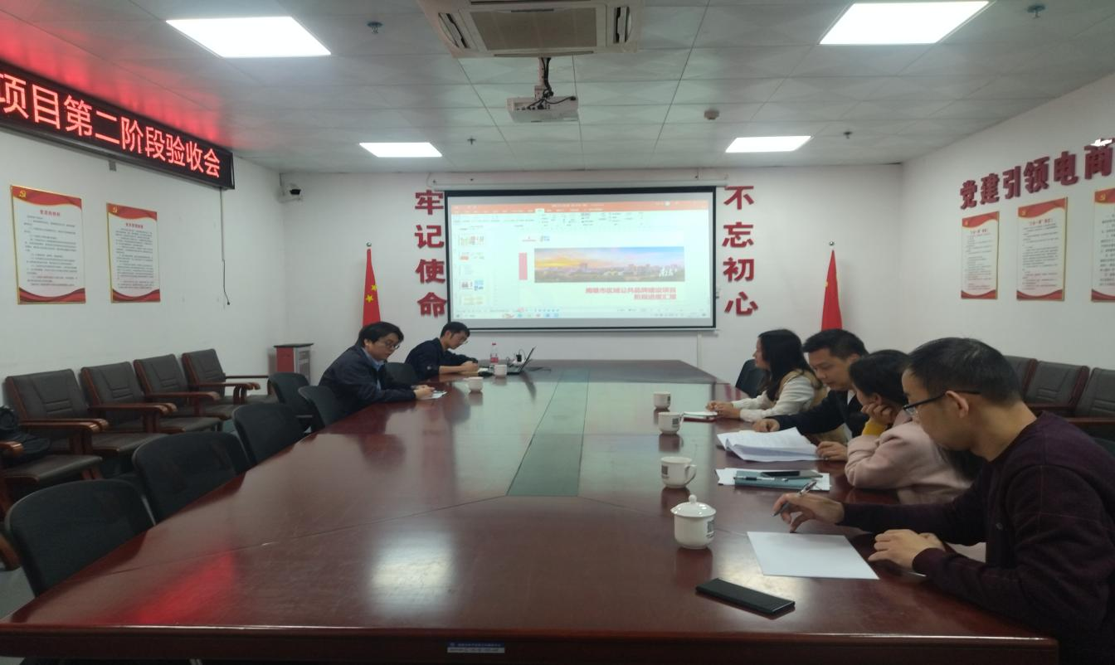
广东南方乡投产业发展有限公司负责人对品牌建设项目第二阶段完成情况进行了总结汇报，分别从品牌视觉形象系统设计、产品包装设计、产品包装印刷、品牌商标注册等四个阶段的工作内容进行了详细阐述，并汇报了第三阶段剩余未完成项目的工作思路。
评审小组通过听取项目汇报、查看资料、质询答疑后，一致认为该项目第二阶段的工作成果符合验收标准，同意南雄市区域公共品牌建设项目第二阶段通过验收。与此同时，评审小组也对区域公共品牌建设项目第三阶段提出建议。邓文超表示，下一阶段重点工作在于品牌宣传与推广，要提前谋划，注重成效，通过线上线上相结合的方式拓宽产销对接渠道。
三、韶莞飞地营销中心助力南雄市区域公共品牌“广府珠玑”产品销售
1月19日，商务局通过东莞南城对口帮扶协作工作队的牵线，以韶莞合作为契机，积极加强与东莞南城供销系统对接，“南雄丝苗米”、“雄州花生”、“天润珠玑腐竹”、“预制菜”等优质农产品成功入驻韶莞飞地营销中心专区售卖。韶莞飞地营销中心负责人表示，目前南雄农产品较受广大消费者欢迎，上架的“南雄丝苗米”和“天润珠玑腐竹”等产品已于节前售罄。
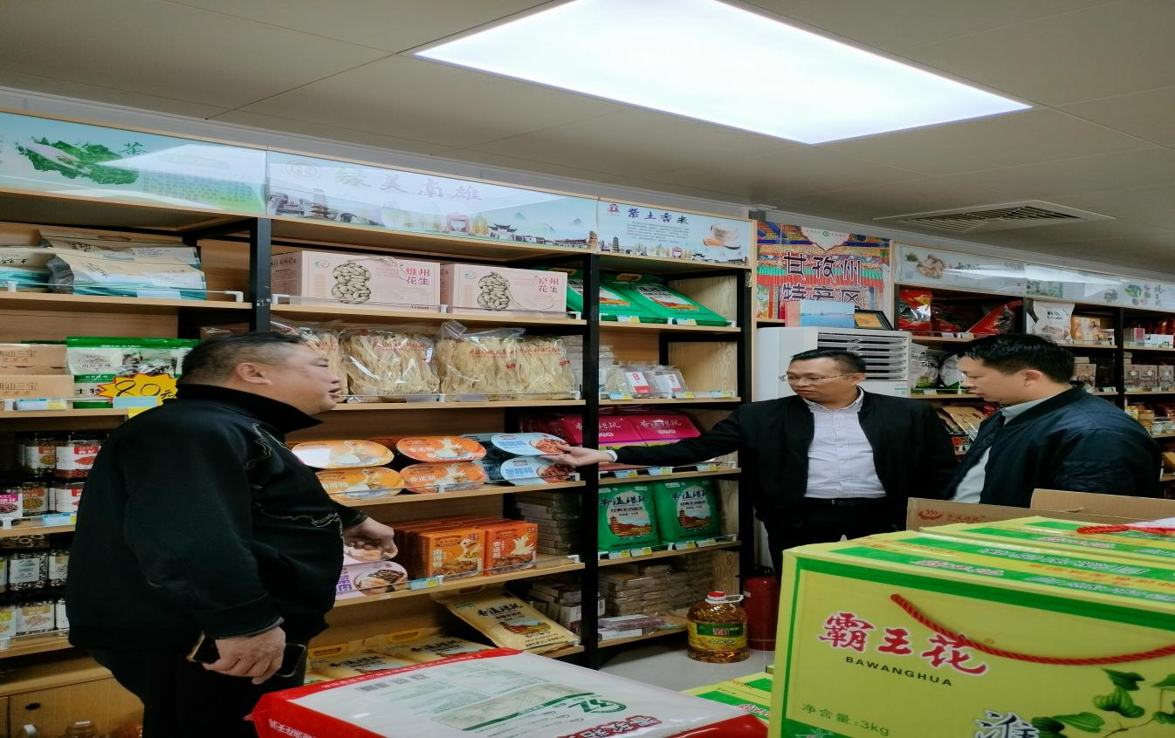
韶莞飞地营销中心立足韶关丰富的农产品和东莞千万人口优势，依托莞韶对口帮扶协作机制，打通农副产品直销路径，推动韶关资源与东莞消费市场的对接，助力“百千万工程”，赋能乡村振兴建设。
接下来，商务局将加强与东莞南城对口帮扶协作工作队的有效对接，争取把更多南雄“广府珠玑”优质农产品入驻韶莞飞地营销中心，拓宽南雄市优质农产品的产销对接渠道，提升南雄市“广府珠玑”区域公共品牌的知名度和影响力。
四、南雄市统仓共配物流中心项目建设情况
为进一步促进我市物流提速降费，我市以招商引资方式引进了投资企业建设统仓共配物流中心项目。该项目投资约1.2亿元，规划占地约28亩，含快递仓储区、分拣派送区、冷链物流、包装、加工、商超、货物卸载区和电商中心大楼等功能。规划有综合楼、电商中心大楼、仓储中心、分拣平台四栋楼，以及综合楼、电商中心大楼、仓储中心三栋楼各有的两层地下室。
截至目前，项目已投资3565万元。综合楼、电商中心大楼、仓储中心三栋楼下的两层地下室已建设完成，综合楼与电商中心大楼已建三层，完成快递物流分拣平台基础框架搭建。计划于今年6月底前完成电商中心大楼和分拣平台的全面建设，今年12月底前正式运营管理统仓共配物流中心。
今年3月，商务局制定印发了《关于促进快递物流企业入驻南雄市统仓共配物流中心产业园发展的奖励扶持实施方案》，鼓励引导物流企业入驻物流园区，实现用地集约化、管理规范化、运作智能化，持续推动物流“提速降费”。下一步，商务局将督促建设企业加快工程进度，按时保质保量完成工程建设，争取年底引进5家以上企业进驻物流中心。

【农产品上行销售数据】
2024年1月，涉农电商企业的农产品线上销售数据达到960万元，我市各电商服务站点农产品线上销售额为310万元。
2024年2月，涉农电商企业的农产品线上销售数据达到980万元，我市各电商服务站点农产品线上销售额为320万元。

报：广东省商务厅，韶关市商务局，市委书记、市长柯建忠，市政府党组成员翟普尧。
发：各镇（街道）、南雄市电子商务进农村工作领导小组成员单位。
南雄市商务局 2024年3月15日印

